**Projeto WebMeeting**

**Documentação do banco de dados**

Database model documentation

Created with Vertabelo.com

1. Modelo Conceitual 4

2. Modelo Logico 5

3. Tables 5

3.1. Table ATA 5

3.2. Table USUARIO 6

3.3. Table MODELO_ATA 6

3.4. Table REVISAO 7

3.5. Table CADASTRA 7

3.6. Table CADASTRO_MODELO 7

4. References 9

4.1. Reference REVISAO_USUARIO 9

4.2. Reference REVISAO_ATA 9

4.3. Reference CADASTRA_USUARIO 9

4.4. Reference CADASTRA_ATA 9

4.5. Reference CADASTRO_MODELO_USUARIO 9

4.6. Reference CADASTRO_MODELO_MODELO_ATA 9

4.7. Reference ATA_MODELO_ATA 10

# 1. Modelo Conceitual

**Model name:** BD_Modelo_Conceitual

**Version:**2.3

**Database engine:** Oracle Database

**Description:** PROJETO WEBMEETING

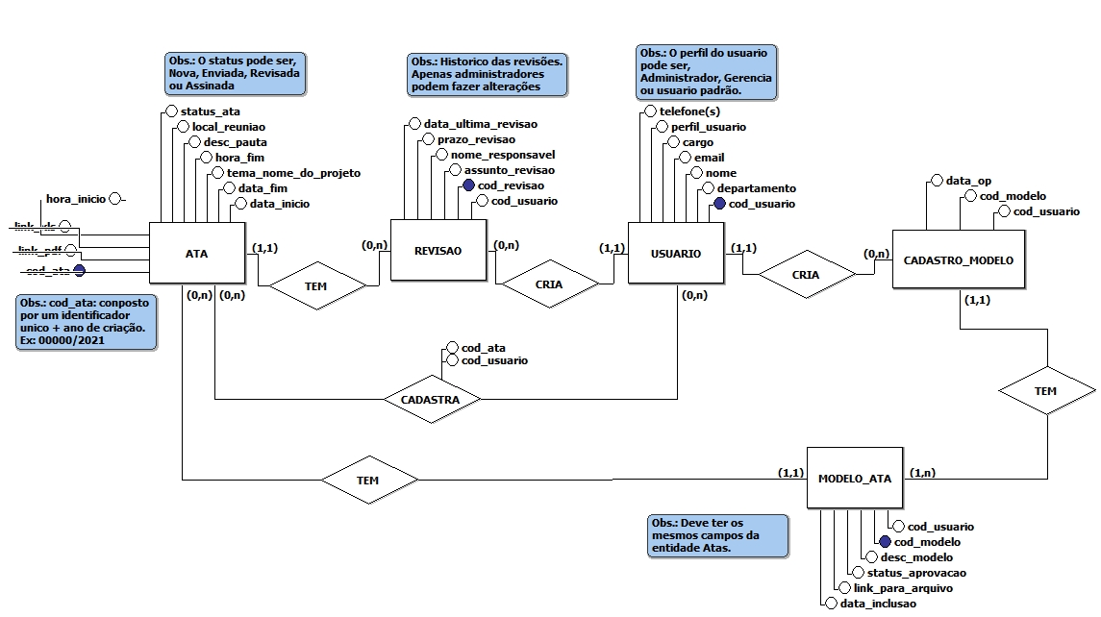

Acima é apresentado o modelo conceitual do banco de dados. Este contem apenas a descricao das tabelas. As relações entre as entidades é apresentada abaixo:

* Um usuário pode cadastrar n atas, inclusive nenhuma. Mas uma ata deve ser cadastrada por apenas um usuario.
* Um usuário pode adicionar n revisoes, inclusive nenhuma. Uma revisão pode ser feita apenas por um usuario.
* Uma atap ode ter varias revisões, inclusive nenhuma.
* Um usuario pode cadastrar varios modelos de ata, inclusive nenhum. E cada modelo pode ser cariado por apenas um usuario
* Uma ata deve ter pelo menos um modelo cadastrado no Sistema.

A criação das tabelas seguira o seguinte padrão;

* Nome das tabelas em letra maiuscula e campos com letra minuscula utilizando trigramação. Ex: usuario_id da tabela USUARIO.

# 2. Modelo Logico

**Model name:** BD_Modelo_Logico

**Version:**2.3

**Database engine:** Oracle Database

**Description:** PROJETO WEBMEETING

# 3. Tables

## 3.1. Table ATA

3.1.1. Columns

|  |  |  |  |
| --- | --- | --- | --- |
| **Column name** | **Type** | **Properties** | **Description** |
| ATA_ID | number(4) | PK | composto por um numero sequencial + ano de criação. EX: 00000/2021 |
| ATA_DATA_INICIO | date |  |  |
| ATA_DATA_FIM | date |  |  |
| ATA_HORA_INICIO | timestamp |  |  |
| ATA_HORA_FIM | timestamp |  |  |
| ATA_LOCAL_REUNIAO | varchar2(300) |  |  |
| ATA_DESC_PAUTA | varchar(5000) |  | O assunto da reunião |
| ATA_STATUS_ATA | varchar(10) |  | Pode ser: Nova: Ocorre ao gerar uma nova ata de reunião; Revisada: Ocorre quando os usuários de uma ata adicionam revisões; Assinada: Ocorre quando uma ata revisada é assinada digitalmente; Enviada: Ocorre quando uma ata assinada é enviada para o cliente. |
| ATA_TEMA | varchar2(5000) |  | O tema da reunião ou o nome do projeto |
| ATA_LINK_PDF | varchar(20) |  |  |
| ATA_LINK_XLS | varchar(20) |  |  |
| MODELO_ATA_MODELO_ID | number(4) |  |  |

## 3.2. Table USUARIO

3.2.1. Columns

|  |  |  |  |
| --- | --- | --- | --- |
| **Column name** | **Type** | **Properties** | **Description** |
| USUARIO_ID | number(4) | PK |  |
| USUARIO_NOME | varchar(100) |  |  |
| USUARIO_EMAIL | varchar(100) |  |  |
| USUARIO_TELEFONE | varchar(15) |  |  |
| USUARIO_CARGO | varchar(30) |  | Ex: contador, gerente de rh, desenvolvedor java etc |
| USUARIO_DEPARTAMENTO | varchar(30) |  | EX: administrativo, pesquisa e desenvolvimento, marketing, comercial, etc. |
| USUARIO_PERFIL | varchar(30) |  | Pode ser um usuário padrão, um gerente ou administrador com acesso total ao sistema |

## 3.3. Table MODELO_ATA

**Description:** Todo modelo deve ter os campos descritos na tabela ATA. O modelo pode variar de acordo com a solicitação do cliente que contratou o projeto, podendo ter outras informações. Além disto, pode haver um modelo especifico para cada departamento

2.3.1. Columns

|  |  |  |  |
| --- | --- | --- | --- |
| **Column name** | **Type** | **Properties** | **Description** |
| MODELO_ID | number(4) | PK |  |
| MODELO_DATA_INCLUSAO | date |  |  |
| MODELO_STATUS_APROVACAO | varchar(10) |  | Qualquer usuario pode sugerir modelos de atas, porém apenas gerentes e administradores podem aprovar o modelo |
| MODELO_DESCRICAO | varchar(100) |  |  |
| MODELO_LINK_ARQUIVO | varchar(20) |  |  |
| MODELO_NOME_FUNCIONARIO | varchar(20) |  | O nome do funcionário responsável por analisar e aprovar ou não o modelo. |

## 3.4. Table REVISAO

**Description:** Histórico das revisões. Apenas administradores podem adicionar.

3.4.1. Columns

|  |  |  |  |
| --- | --- | --- | --- |
| **Column name** | **Type** | **Properties** | **Description** |
| REVISAO_ID | int | PK |  |
| REVISAO_ASSUNTO | varchar2(300) |  |  |
| REVISAO_NOME_RESPONSAVEL | varchar(100) |  |  |
| REVISAO_PRAZO | date |  |  |
| REVISAO_DATA_ULTIMAREVISAO | date |  |  |
| USUARIO_USUARIO_ID | number(4) |  |  |
| ATA_ATA_ID | number(4) |  |  |

## 3.5. Table CADASTRA

3.5.1. Columns

|  |  |  |  |
| --- | --- | --- | --- |
| **Column name** | **Type** | **Properties** | **Description** |
| USUARIO_USUARIO_ID | number(4) |  |  |
| ATA_ATA_ID | number(4) |  |  |

## 3.6. Table CADASTRO_MODELO

3.6.1. Columns

|  |  |  |  |
| --- | --- | --- | --- |
| **Column name** | **Type** | **Properties** | **Description** |
| USUARIO_USUARIO_ID | number(4) |  |  |
| MODELO_ATA_MODELO_ID | number(4) |  |  |

# 4. References

## 4.1. Reference REVISAO_USUARIO

|  |  |  |
| --- | --- | --- |
| **USUARIO** | **1..\*** | **REVISAO** |
| USUARIO_ID | <-> | USUARIO_USUARIO_ID |

## 4.2. Reference REVISAO_ATA

|  |  |  |
| --- | --- | --- |
| **ATA** | **1..\*** | **REVISAO** |
| ATA_ID | <-> | ATA_ATA_ID |

## 4.3. Reference CADASTRA_USUARIO

|  |  |  |
| --- | --- | --- |
| **USUARIO** | **0..\*** | **CADASTRA** |
| USUARIO_ID | <-> | USUARIO_USUARIO_ID |

## 4.4. Reference CADASTRA_ATA

|  |  |  |
| --- | --- | --- |
| **ATA** | **1..\*** | **CADASTRA** |
| ATA_ID | <-> | ATA_ATA_ID |

## 4.5. Reference CADASTRO_MODELO_USUARIO

|  |  |  |
| --- | --- | --- |
| **USUARIO** | **0..\*** | **CADASTRO_MODELO** |
| USUARIO_ID | <-> | USUARIO_USUARIO_ID |

## 4.6. Reference CADASTRO_MODELO_MODELO_ATA

|  |  |  |
| --- | --- | --- |
| **MODELO_ATA** | **1..1** | **CADASTRO_MODELO** |
| MODELO_ID | <-> | MODELO_ATA_MODELO_ID |

## 4.7. Reference ATA_MODELO_ATA

|  |  |  |
| --- | --- | --- |
| **MODELO_ATA** | **1..\*** | **ATA** |
| MODELO_ID | <-> | MODELO_ATA_MODELO_ID |